**关于举办“长春建筑学院2018年吉林省大学生结构设计竞赛选拔赛”的通知**

各学院：

为迎接一年一度的吉林省大学生结构设计竞赛。进一步提高我校学生的学习积极性，激发广大学生的学习兴趣，增强学生分析问题、解决实际问题的能力，学校决定举办“长春建筑学院2018年吉林省大学生结构设计竞赛选拔赛”。现就有关事宜通知如下。

**一、参赛对象**

全校一、二、三年级学生。

**二、组织机构**

主办：长春建筑学院教务处

承办：土木工程学院

竞赛领导小组组长：邹建奇、冯永。

竞赛领导小组副组长：杜春海、郭志理。

竞赛领导小组成员（评委）：穆长青、田甜、陈敏杰、刘兰兰、管爱华、路丽娜、陈岩、常秋影、刘玲、张志影。

**三、比赛时间、地点**

时间：2018年4月17日13：00

地点：土木工程学院实验楼一楼大厅

**四、竞赛题目及要求**

（一）竞赛题目

大跨度空间结构模型设计与制作。

（二）结构模型

1、结构要求：

参赛队设计并制作一个大跨度空间结构模型，模型构件允许的布置范围为两个半球面之间的空间，如图1所示，内半球体半径为240mm，外半球体半径为350mm。

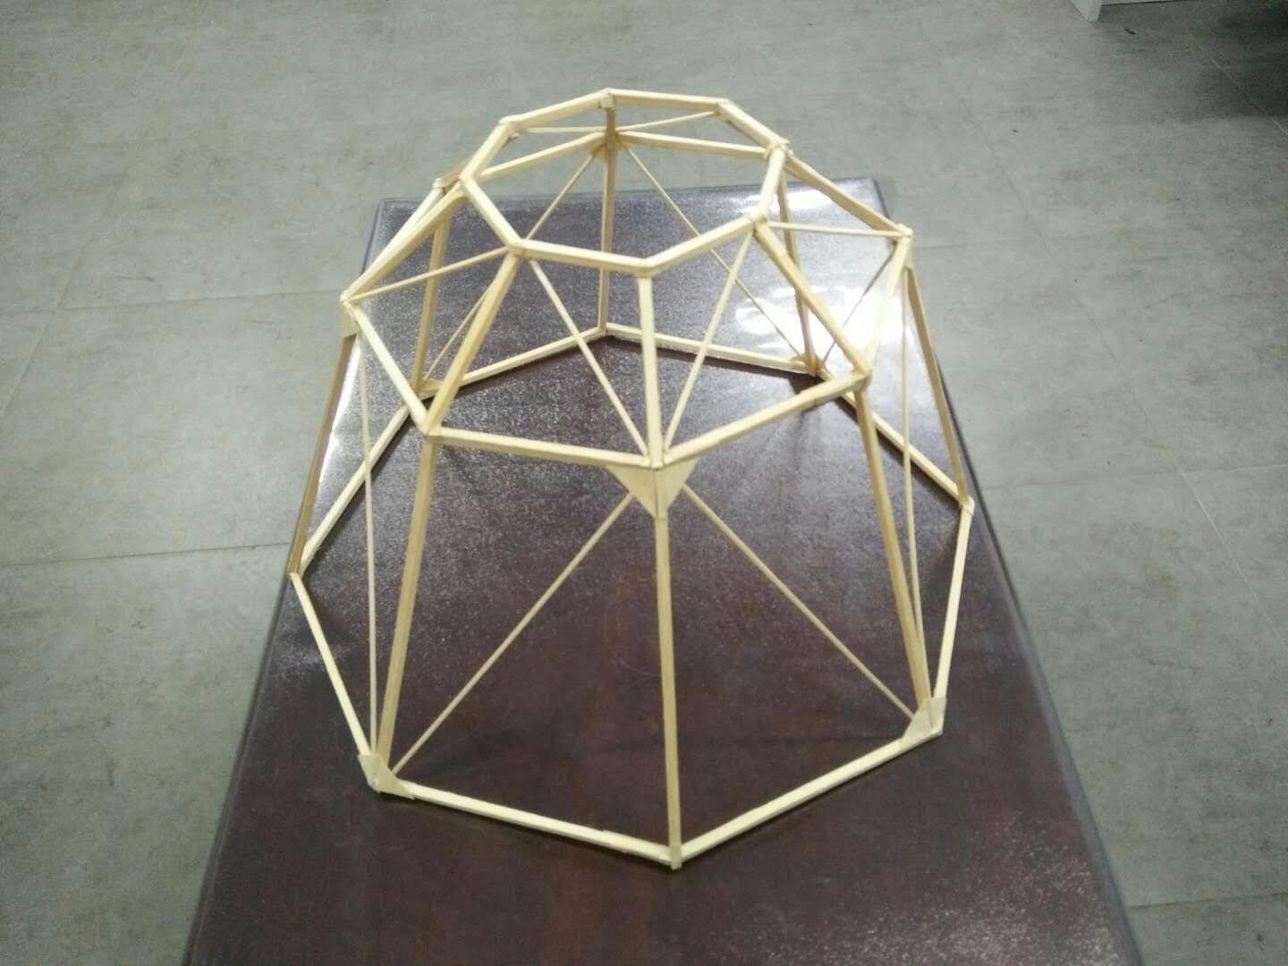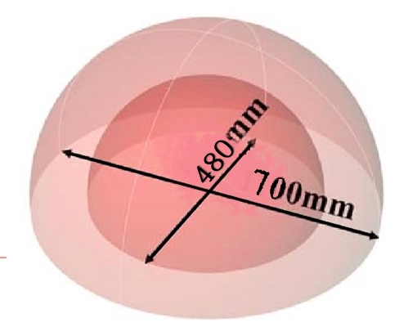

图1. 模型制作区域及效果图

模型需在指定区域设置杆件弯折点，杆件弯折点的水平投影应在半径为165mm的圆上，弯折点高度允许范围为170mm-310mm。模型应在上部做成水平面以便加载，上部水平面可为任意多边形形状，但要求多边形的外接圆直径允许范围为190mm-230mm。模型总高度范围为240mm-335mm。详见模型剖面图及俯视图。

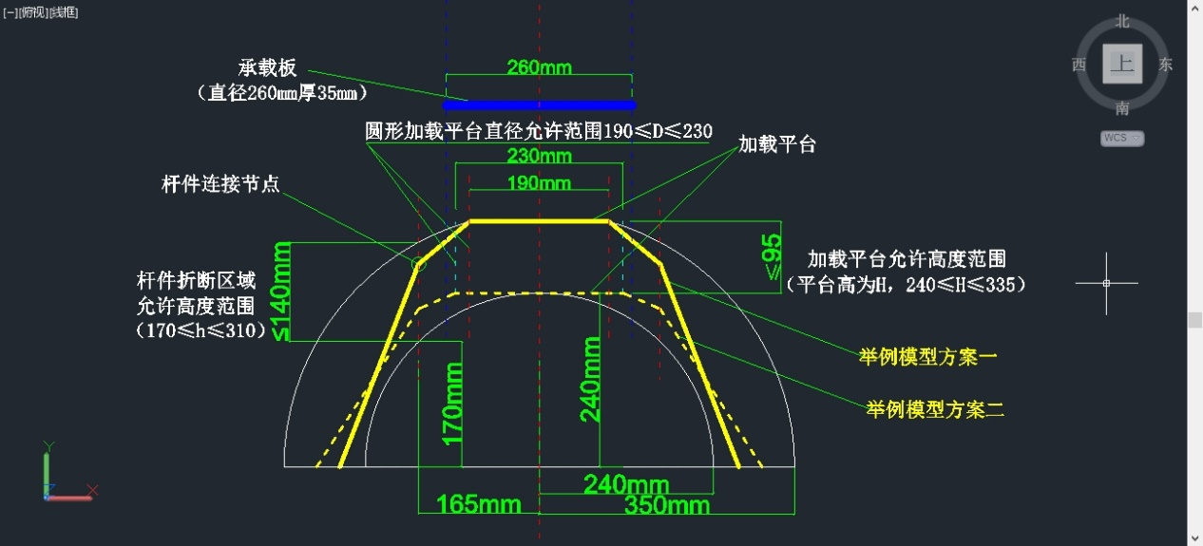

图2. 1-1剖面图

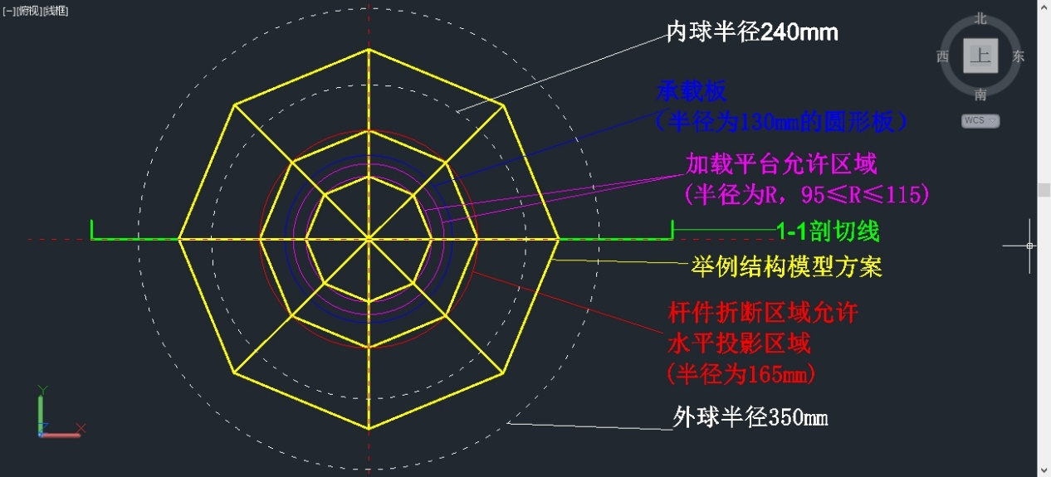

图3. 俯视图

2、模型检测：

检测模型区域是否位于内半球体为240mm，外半球体为350mm的两个半球面之间的空间，检测装置如下图所示，若模型和结构尺寸要求相差较大，则不予加载，取消比赛资格。

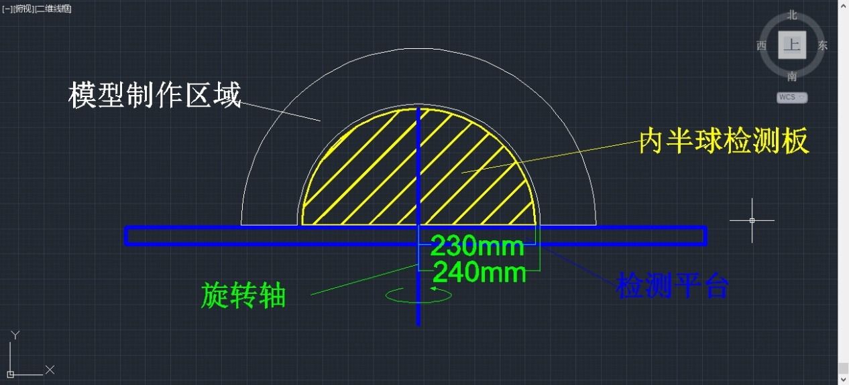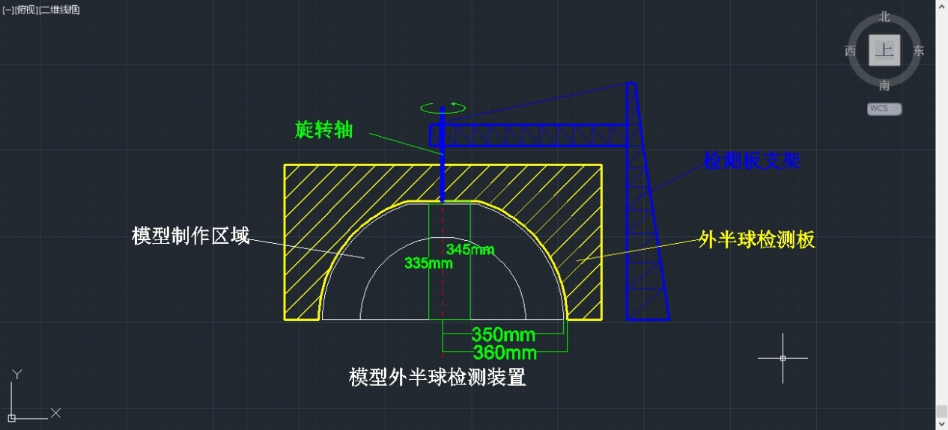

图4. 检测装置图

3、制作要求：

（1）模型用纸制作，纸质不限。

（2）桁架结构形式不限，所有杆件、节点及连接部件均采用纸张和胶水手工制作完成。

（3）模型与承重台不用胶水粘结。

（三）加载

比赛时采用在承载板上加砝码竖直加载，加载示意图如图5所示。第一次加载时，选手自行将砝码（1kg，2kg,5kg任选）放置于砝码盘上，从参赛队员离开砝码时开始计时，若5秒内模型未失效，则记为第一次加载成功，进入下一级加载；以后每级荷载增加一个砝码直到荷载封顶或结构失效为止。

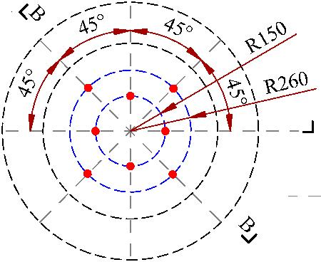

荷载封顶：承载板上加至20kg砝码。

失效条件：模型在加载过程中出现脱落，结构构件失稳，结构变形过大或破坏；以及专家评审认为超出正常允许情形的其它失效情况。

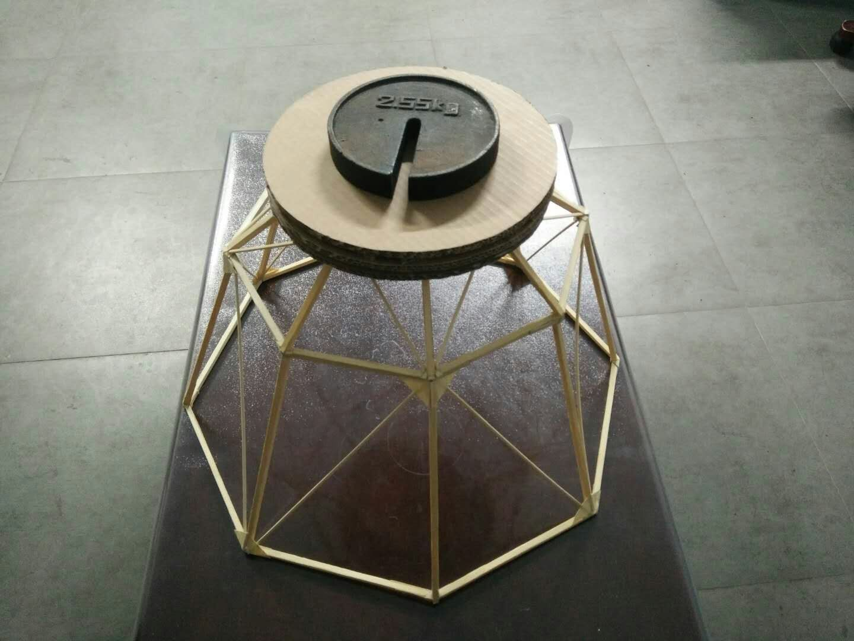

图5. 模型加载示意图

**五、成绩评定**

（一）评分标准

1.结构的合理性及观赏性20分（记为A）；

2.模型加载80分（记为B）。

（二）竞赛成绩核定

1.模型加载成绩的计算

计算第*i*支参赛队单位自重承载力 。各参赛队模型自重为，加载结束时，承载质量为，则单位承载力为

单位承载力最高的代表队得分80分，为最高分，其单位承载力记为，其余小组得分为。

1. 总成绩的计算

每组参赛选手总成绩记为T，其中T=A+B。

参赛选手总成绩按其取得的T值由高向低依次排列。

**六、奖项设置**

本次竞赛根据参赛队的最终T值由高到低进行排名。最终设特等奖一组，一等奖二组，二等奖三组，三等奖四组，其余为优秀奖。获得二等奖及以上奖项的学生将被选为参加吉林省大学生结构设计竞赛参训选手。最后经过综合素质考核，最终将由竞赛领导小组从参训选手中挑选4名对员，代表我校参加吉林省大学生结构设计竞赛。

**七、报名办法**

参赛学生以组为单位报名，每组学生3人，自由组队。每位参赛者只允许加入一个参赛队；每组参赛学生只能提交一个参赛模型。

报名截止时间：2018年4月1日下班前。

报名方式：参赛同学加入竞赛QQ群（536385109），下载群文件“2018年吉林省大学生结构设计竞赛选拔赛报名表”[填写报名表发送到指定邮箱“435507793@qq.com”](mailto:填写报名表发送到指定邮箱)。邮件主题为“竞赛报名表”。

联系人：土木工程学院张志影老师

联系电话： 13324054096

竞赛QQ群：536385109

其它未尽事宜及补充将通过竞赛QQ群予以公布。

长春建筑学院教务处、土木工程学院

二〇一八年三月二十九日